

รายงาน

เรื่อง Virtual LAN

วิชา ปฏิบัติการโครงข่ายสื่อสาร (Communication Network Lab)

เสนอ

อาจารย์ ดร. พิสิฐ วนิชชานันท์

จัดทำโดย

นายโสภณ สุขสมบูรณ์ รหัสนักศึกษา 6201011631188

นักศึกษาชั้นปีที่3 สาขาวิชาวิศวกรรมไฟฟ้า (โทรคมนาคม)

วันที่ 1 เมษายน 2565

วิชา ปฏิบัติการโครงข่ายสื่อสาร ประจำภาคการศึกษา 2/2564

สาขาวิชาวิศวกรรมไฟฟ้า(โทรคมนาคม) ภาควิชาวิศวกรรมไฟฟ้าและคอมพิวเตอร์

คณะวิศวกรรมศาสตร์ มหาวิทยาลัยเทคโนโลยีพระจอมเกล้าพระนครเหนือ

**วัตถุประสงค์ของการทดลอง**

- เพื่อทำความเข้าใจเกี่ยวกับ Virtual Local Area Network หรือ VLAN

- เพื่อเข้าใจการตั้งค่าภายในตัวของ Switch เมื่อเราต้องการตั้งค่าสำหรับการสื่อสารระหว่างกลุ่มที่ใช้ VLAN เดียวกันเท่านั้น

- เพื่อศึกษาการทำงานของระบบ Network ที่มี Switch ต่อร่วมกับ Switch เข้าใจการตั้งค่าภายในรวมทั้งการใช้สายสำหรับการต่อระหว่างอุปกรณ์อย่างเหมาะสม

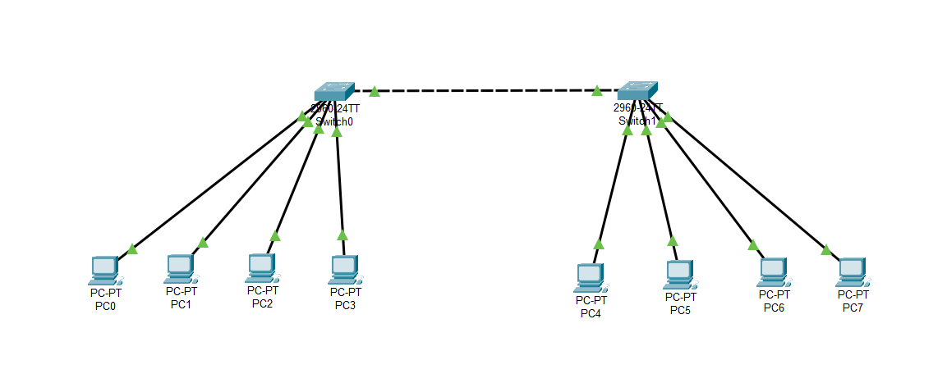**รายละเอียดของโครงข่าย**

อุปกรณ์ที่ต้องใช้สำหรับการทดลองนี้

|  |  |
| --- | --- |
| อุปกรณ์/สายเชื่อม | จำนวน |
| Switch เบอร์ 2690 IOS15 | 2 |
| PC-PT | 8 |
| สายต่อพอร์ตชนิด Straight-Through | 8 |
| สายต่อพอร์ตชนิด Cross-Over | 1 |

Addressing Table

|  |  |  |  |  |
| --- | --- | --- | --- | --- |
| Device | IP Address | Subnet Mask | Default Gateway | VLAN |
| PC0 | 192.168.1.1 | 255.255.255.0 | N/A | 2 |
| PC1 | 192.168.1.2 | 255.255.255.0 | N/A | 2 |
| PC2 | 192.168.1.3 | 255.255.255.0 | N/A | 3 |
| PC3 | 192.168.1.4 | 255.255.255.0 | N/A | 3 |
| PC4 | 192.168.1.5 | 255.255.255.0 | N/A | 2 |
| PC5 | 192.168.1.6 | 255.255.255.0 | N/A | 2 |
| PC6 | 192.168.1.7 | 255.255.255.0 | N/A | 3 |
| PC7 | 192.168.1.8 | 255.255.255.0 | N/A | 3 |

**หากไม่กำหนด VLAN ให้กับ Port จะถูกกำหนดให้เป็น VLAN1 หรือ Native VLAN โดยอัตโนมัติ (By Default) ดังภาพ**

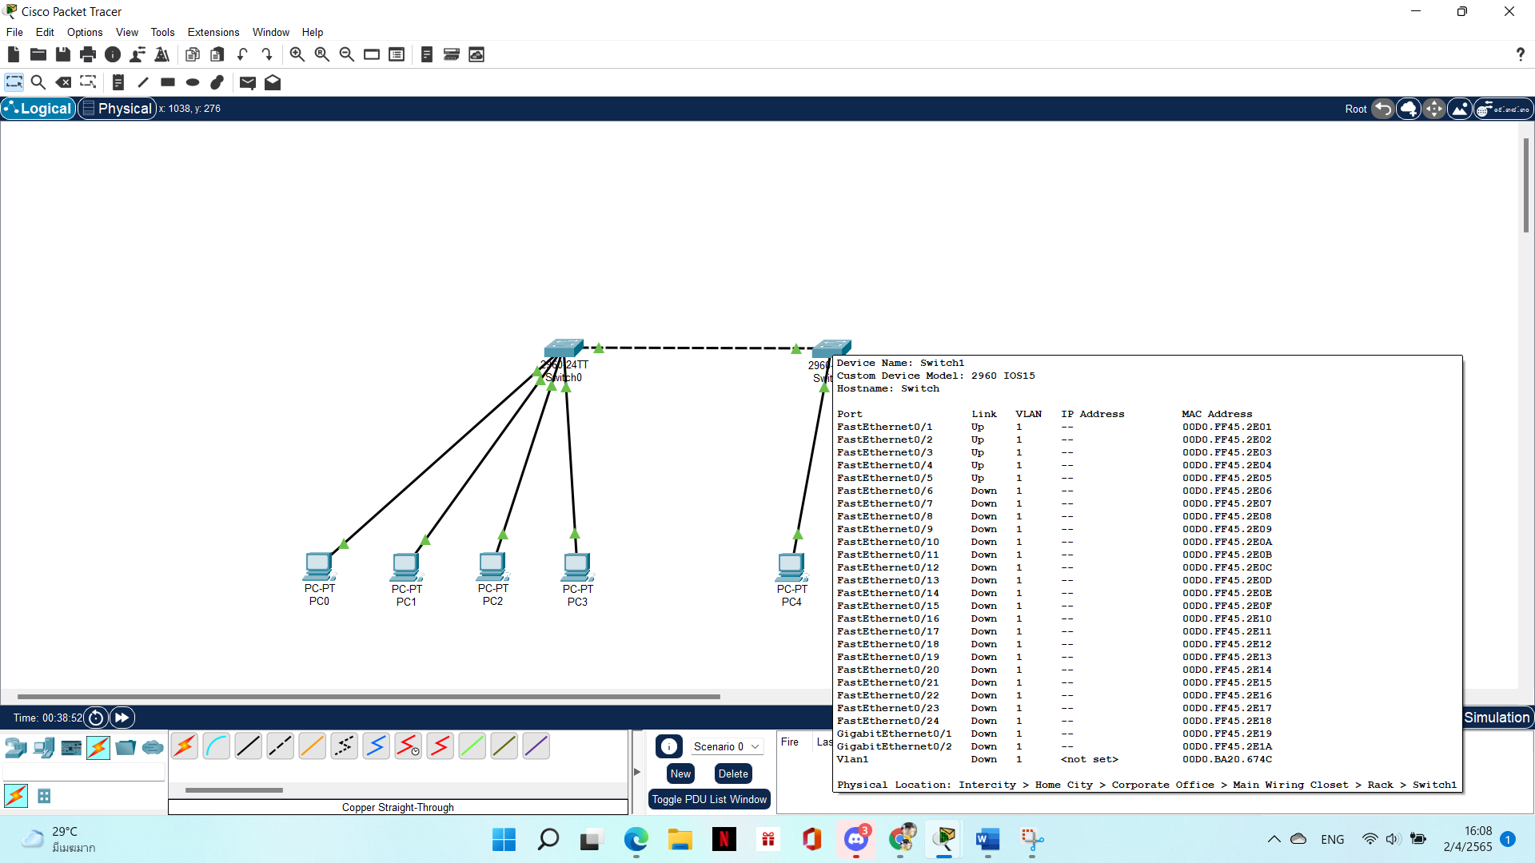

**การตั้งค่า (Configuration)**

ขั้นตอนการตั้งค่าสำหรับ PC

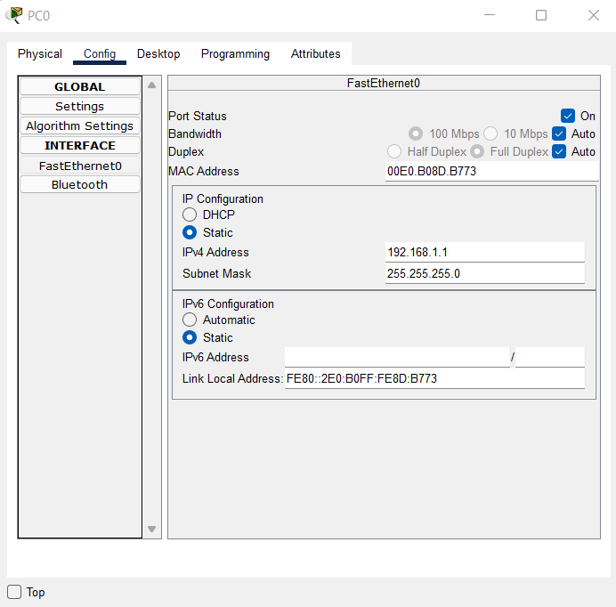1.ให้ Double Click ไปที่ ตัวอุปกรณ์ แล้วคลิกไปที่ Config เลือก FastEthernet0 ทำตามตั้งค่า IPv4 Address ตามตารางที่เรากำหนดไว้ข้างต้น ทำเช่นนี้กับ PC1 – PC7 เป็นอันจบการตั้งค่าในส่วนของ PC

ให้เรานำ IP จากตารางมาป้อนที่ลูกศรชี้ ทั้งนี้ค่า Subnet เราต้องพิจารณาจากตารางอีกที แม้ว่าจะมีการป้อนให้อัตโนมัติ

ขั้นตอนการตั้งค่าสำหรับ Switch

1.ให้ Double Click ไปที่อุปกรณ์ Switch ไปที่หน้า CLI ดังภาพที่แสดง

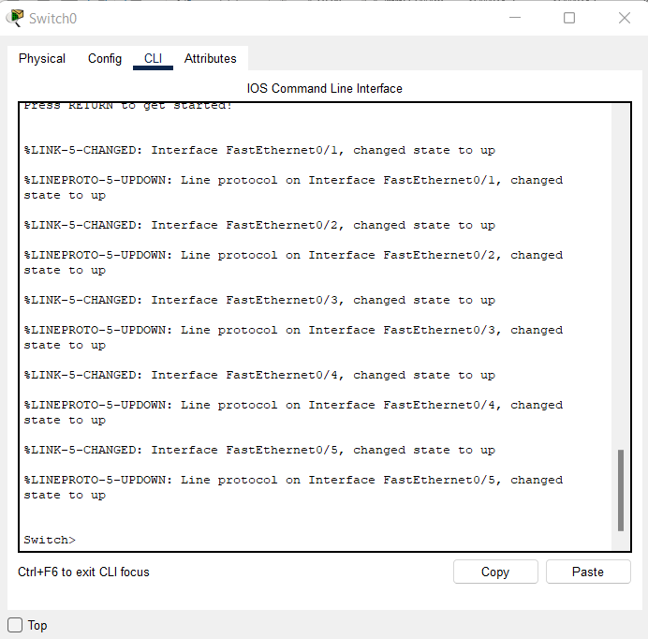

เมื่อระบบพร้อมทำงาน เราจะมาอยู่ที่โหมด User EXAC Mode ดังที่เห็น

2. ให้พิมพ์คำสั่ง *Enable* เพื่อเข้าสู่โหมด Privileges EXAC Mode แล้วตามด้วยคำสั่ง *Configure Terminal* เพื่อเข้าสู่โหมด Global Configuration Mode ดังภาพที่แสดง

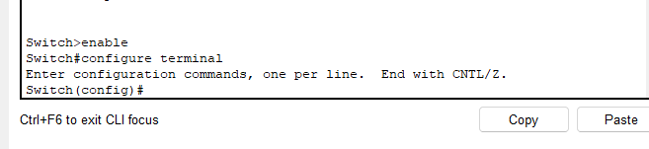

3.หลังจากเข้าสู่ Global Configuration Mode แล้ว ให้เราพิมพ์คำสั่ง *vlan [หมายเลข]* ในขั้นตอนนี้เราจะเข้าสู่โหมด Specific Configuration Mode สำหรับการตั้งค่า VLAN ให้เราพิมพ์คำสั่ง *name [ชื่อที่ต้องการตั้ง]* จากการทดลอง ได้การกำหนด VLAN มา 2 วง ได้แก่ VLAN 2 และ VLAN 3 โดยเราจะกำหนดให้ VLAN 2 ชื่อว่า admin และ VLAN 3 ชื่อว่า user ดังภาพที่แสดง

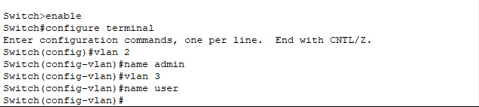

4. ให้เราพิมพ์คำสั่ง exit เพื่อออกจากโหมด Specific Configuration Mode สำหรับการตั้งค่า VLAN หลังจากนั้นให้พิมพ์คำสั่ง *interface [ชื่อของพอร์ต]*



** f ในที่นี้หมายถึง FastEthernet 0/2 port **

5.หลังจากเราเข้าสู่โหมด Specific Configuration Mode สำหรับการตั้งค่า interface แล้ว ให้พิมพ์คำสั่ง *switchport mode access* เพื่อเตรียมตั้งค่า vlan สำหรับ PC กด Enter 1 ครั้งแล้วตามด้วยคำสั่ง *switchport access vlan [หมายเลข]* ปิดท้ายด้วยคำสั่ง *no shutdown* เพื่อให้พอร์ต Active ( การต่อพอร์ตระหว่าง Switch กับ PC จะเรียกว่า Access Port )

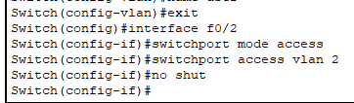

6.ทำข้อ 5. ซ้ำ สำหรับ Interface f0/3- f0/5 ของ Switch0 โดยวง VLAN สามารถดูได้จากตารางที่กำหนดไว้

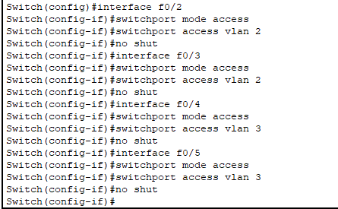

7.ขั้นตอนต่อมาเราจะทำการตั้งค่า interface FastEthernet 0/1 ของ Switch0 โดยสายที่เชื่อมระหว่าง Switch-Switch เราเรียกว่า Trunk Port โดยคำสั่งที่ใช้คือ *interface fastethernet0/1* ตามด้วยคำสั่ง *switchport mode trunk* จบด้วยคำสั่ง *no shutdown* เป็นอันเสร็จสิ้นการตั้งค่าของ Switch

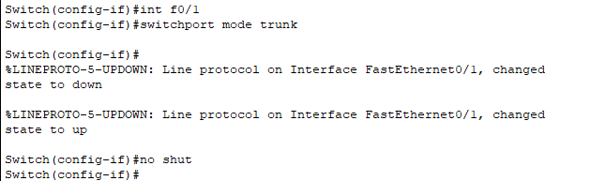

8.ให้ทำขั้นตอนที่ 1-7 กับ Switch1

**ผลการทดสอบ**

ทำการทดสอบโดยใช้คำสั่ง *ping [IP Address]* โดยเริ่มต้นจาก PC0 ปิงไปยัง PC0 , PC1 , PC4 , PC5 ตามลำดับ ซึ่งใช้วง VLAN เดียวกัน และ PC2 , PC3 , PC6 และ PC7 ซึ่งใช้คนละวง VLAN

- PC0-to-PC0 (IP 192.168.1.1 , VLAN 2)

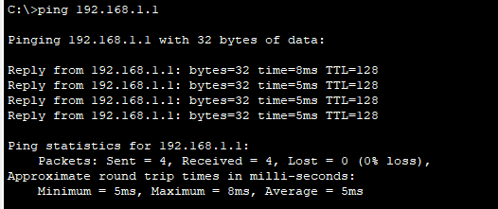

- PC0-to-PC1 (IP 192.168.1.2 , VLAN 2)

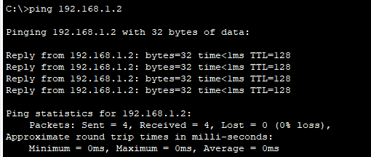

- PC0-to-PC4 (IP 192.168.1.5 , VLAN 2)

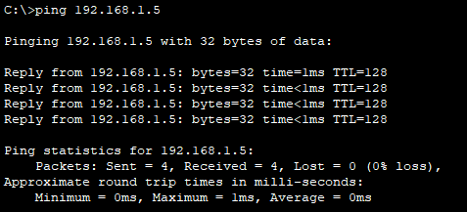

- PC0-to-PC5 (IP 192.168.1.6 , VLAN 2)

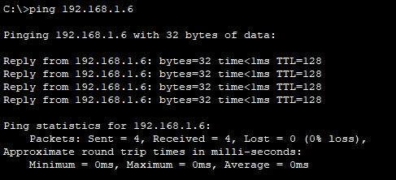

- PC0-to-PC2 (IP 192.168.1.3 , VLAN 3)

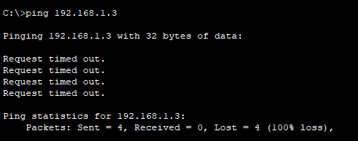

- PC0-to-PC3 (IP 192.168.1.4 , VLAN 3)

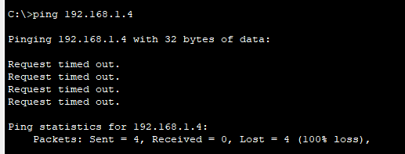

- PC0-to-PC6 (IP 192.168.1.7 , VLAN 3)

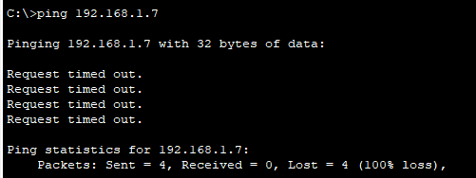

- PC0-to-PC7 (IP 192.168.1.8 , VLAN 3)

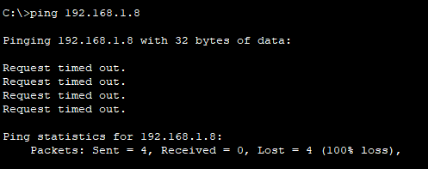

**ตารางสรุปผลการทดสอบโดยการส่ง Packets ไปยังอุปกรณ์ต่างๆ**

|  |  |  |  |  |  |  |  |  |
| --- | --- | --- | --- | --- | --- | --- | --- | --- |
| อุปกรณ์ | PC0 | PC1 | PC2 | PC3 | PC4 | PC5 | PC6 | PC7 |
| PC0 | Received | Received | Lost | Lost | Received | Received | Lost | Lost |
| PC1 | Received | Received | Lost | Lost | Received | Received | Lost | Lost |
| PC2 | Lost | Lost | Received | Received | Lost | Lost | Received | Received |
| PC3 | Lost | Lost | Received | Received | Lost | Lost | Received | Received |
| PC4 | Received | Received | Lost | Lost | Received | Received | Lost | Lost |
| PC5 | Received | Received | Lost | Lost | Received | Received | Lost | Lost |
| PC6 | Lost | Lost | Received | Received | Lost | Lost | Received | Received |
| PC7 | Lost | Lost | Received | Received | Lost | Lost | Received | Received |

**สรุปผลการทดลอง**

จากการทดลองทำให้เราทราบว่าเมื่อเราไม่ได้กำหนดวง VLAN กับ Port มันจะถูกกำหนดค่าเริ่มต้นให้เป็น VLAN 1 หรือ Native VLAN (By default) โดยการกำหนดวง VLAN ให้กับ Port มีผลอย่างมาก โดยเราจะไม่สามารถรับ-ส่งข้อมูลนอกวง VLAN ได้เลย แต่นั่นก็คือว่าเป็นข้อดีสำหรับบางกรณีเช่น ในบริษัทหากเราไม่ทำการแยกวง VLAN ในการทำงานของแต่ละแผนก โดยผู้ใช้งานแผนก A ต้องการส่งข้อมูลหนึ่ง ๆ ไปให้กับบุคคลในแผนก A ทั้งหมด ในทางปฏิบัติคงไม่มีใครจะทำการส่งข้อมูลทีละคน ดังนั้น เมื่อเราไม่มีการแยกใช้วง VLAN กัน อาจจะทำให้เราได้รับข้อมูลของแผนก A มาซึ่งถือว่าเป็นปัญหาเมื่อเป็นข้อมูลลับเฉพาะ หรือ ข้อมูลเฉพาะแผนก ทำให้มีความปลอดภัยมากขึ้น เพราะมั่นใจได้ว่าจะไม่มีการสื่อสารข้ามวง VLAN ได้ ดังนั้น เราจึงใช้เรื่องของ VLAN มาแก้ปัญหาดังกล่าว